

`
restecroofing.co.uk
0845 450 4193
technical@restecroofing.co.uk
technical@restecroofing.co.uk

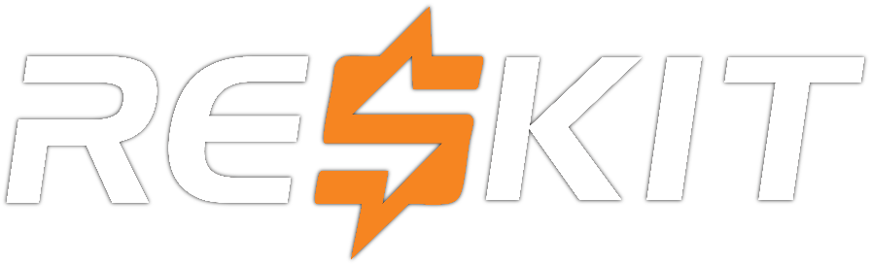

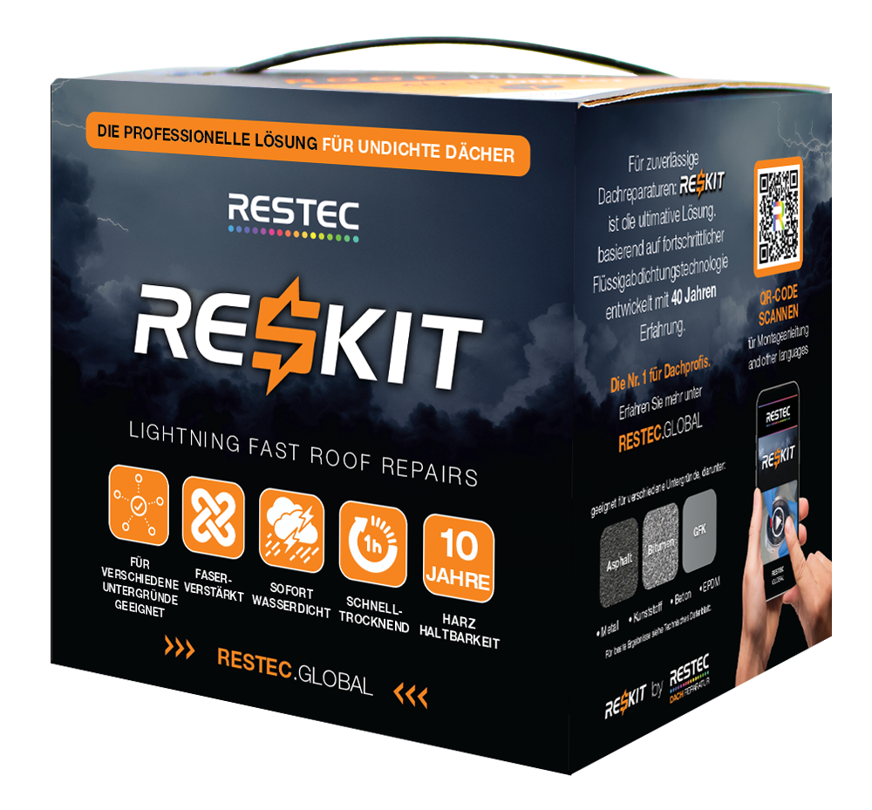

Technisches Datenblatt
Version 1.0
RESKIT ist ein fortschrittliches, langlebiges und wasserdichtes Reparaturprodukt, das auf 40 Jahren Erfahrung in der Entwicklung von Flüssigabdichtungstechnologien basiert. Es wurde speziell dafür entwickelt, extremen Witterungsbedingungen standzuhalten.

- Einleitung
RESKIT ist ein fortschrittliches, langlebiges und wasserdichtes Reparaturprodukt, das auf 40 Jahren Erfahrung in der Flüssigabdichtungstechnologie basiert. Es wurde speziell entwickelt, um extremen Witterungsbedingungen standzuhalten. RESKIT ermöglicht eine kosteneffiziente und unkomplizierte Dachreparatur und sorgt für eine nahtlose, wasserdichte Abdichtung, die Leckagen stoppt und zuverlässig verhindert.
Ob bei Notfallreparaturen oder langfristiger Instandhaltung, RESKIT liefert professionelle Ergebnisse mit zuverlässiger Leistung.

Eigenschaften & Vorteile
- Sofortiger wasserdichter Schutz
- Nur ein einziger Anstrich erforderlich
- Mit Fasern verstärkt für zusätzliche Stabilität
- Katalysatoraktiviert für schnelles Trocknen
  - Nach 45–60 Minuten oberflächentrocken
  - Vollständige Aushärtung des Systems in nur einem Tag
- Mit bewährter Harztechnologie – flexibel und dennoch robust
- Auch für Bereiche mit stehendem Wasser geeignet
- Kein Primer erforderlich – geeignet für die meisten gängigen Flachdachmaterialien wie Bitumenbahnen, Asphalt, GFK, EPDM und viele weitere
- All-in-One-Kit – enthält RESKIT-Harz, Katalysatorpaste, Handschuhe, Pinsel und Rührstab

Typische Anwendungsbereiche
RESKIT eignet sich zur Reparatur kleinerer Schäden, Abnutzung, Überlappungen und mehr.
RESKIT ist ideal für vorbeugende Reparaturen sowie nachträgliche Dachänderungen wie neue Rohrdurchführungen oder Geländerstützen.

4. Farben
RESKIT ist standardmäßig in Schwarz erhältlich.
Optional können Restec-Filzfinish-Schiefergranulate verwendet werden, um eine strukturierte, optisch ansprechende und rutschfeste Oberfläche zu erzielen.
Weitere Informationen zu dieser Anwendung finden Sie in Abschnitt 7.

5. Geeignete Untergründe
RESKIT kann auf eine Vielzahl von Untergründen aufgetragen werden, darunter:

- Restec-Abdichtungssysteme
- Dachpappe / Bitumenbahnen
- GFK / Flüssigabdichtungssysteme
- Asphalt
- Metall (inkl. Blei)
- EPDM
- Beton
Die Untergründe müssen tragfähig, gut haftend und frei von übermäßigen Bewegungen sein.
Siehe Abschnitt 6 für spezifische Anforderungen an die Untergrundvorbereitung.
Hinweis: RESKIT ist kein strukturelles Reparaturprodukt. Der Verarbeiter muss sicherstellen, dass der Schichtaufbau für die Anwendung mit RESKIT gemäß Abschnitt 6 geeignet ist.

6. Untergrundvorbereitung
Alle Vorbereitungsarbeiten am Untergrund sind gemäß den aktuellen Richtlinien der Arbeitssicherheit (HSE)durchzuführen.
Besonders sorgfältig ist auf die Erkennung und Vorbereitung potenziell gefährlicher Untergründe zu achten.
Die folgenden Maßnahmen zur Untergrundvorbereitung setzen voraus, dass der tragende Aufbau intakt und frei von Mängeln ist.
Der Untergrund muss fest verbunden und frei von übermäßiger Bewegung sein.
Alle zu behandelnden Flächen sind gründlich zu reinigen. Entfernen Sie jeglichen Schmutz, lose Ablagerungen, stehendes Wasser, Schimmel, Moos usw.
Lose oder nicht tragfähige Altbeschichtungen sind zu entfernen.
Bereiche mit Pilz- oder Moosbefall sind mit einem fungiziden Waschmittel zu behandeln, um alle Sporen abzutöten.
Alle Oberflächen müssen sauber, trocken und frei von Verunreinigungen sein.
Allgemein – Metall / Blei
Metallflächen sind mechanisch aufzurauen, um lose Farbe, Rost usw. zu entfernen. Bei Bedarf nass schleifen, um gesundheitsgefährdenden Staub (z. B. bei Blei) zu minimieren. Intakte Altbeschichtungen anschleifen, um eine mechanische Haftung zu gewährleisten, und gründlich reinigen. Metallflächen sind gründlich mit Aceton zu reinigen, bevor das System aufgetragen wird.
EPDM:
EPDM-Flächen gründlich anschleifen und reinigen, bevor das System aufgetragen wird.
Beton / Estriche:
Abgeplatzter, loser oder nicht tragfähiger Beton oder Mauerwerk muss ausgestemmt und mit einem geeigneten strukturellen Reparaturmörtel instandgesetzt werden
Alle glatten Betonoberflächen, die behandelt werden sollen, sind bei Bedarf mit geeignetem Gerät (z. B. Vakuumstrahlgerät, Diamantschleifer etc.) leicht anzuschleifen, um Zementschlämme und/oder andere nicht saugende Bestandteile, Betontrennmittel usw. zu entfernen, bis eine saubere, trockene und offenporige Oberfläche erreicht ist
Alle größeren nichttragenden Risse und Hohlstellen sind auszuputzen und mit einem geeigneten strukturellen Reparaturmörtel fachgerecht zu verschließen. Bei tragenden Rissen oder Öffnungen ist der Auftraggeber zu konsultieren und entsprechender fachlicher Rat einzuholen
Bei allen anderen Untergründen wenden Sie sich bitte an den technischen Service von Restec

7. Verarbeitung
RESKIT wird mit dem mitgelieferten Pinsel aufgetragen, bei einer typischen Verbrauchsmenge von 0,5 m²/kg – abhängig von der Oberflächenrauheit.
Hinweis: Bitte beachten Sie, dass das RESKIT-System nicht unter der angegebenen Mindestauftragsmengeverarbeitet werden darf, da dies zu Problemen mit dem System führen kann.
Verarbeitungsbedingungen:
Die Temperatur des Untergrunds / der Umgebungsluft muss mindestens 5 °C betragen.
Nicht verarbeiten, wenn die Temperatur des Untergrunds / der Luft über 45 °C liegt.
7.1 Anwendung von RESKIT:
1. Bereiten Sie die Oberfläche gemäß Abschnitt 6 vor.
2. Ziehen Sie die mitgelieferten Einweghandschuhe an.

3. Vor Zugabe der Katalysatorpaste das RESKIT-Harz gründlich im Originalbehälter (1 kg) mit dem mitgelieferten Rührstab von unten nach oben gut durchmischen.
4. Den gesamten Inhalt der Tube Katalysatorpaste zum gesamten Gebinde RESKIT Harz geben.
Nun erneut mit dem Rührstab gründlich umrühren, bis sich die Katalysatorpaste vollständig im RESKIT aufgelöst hat, mindestens 2 Minuten rühren.
Jetzt ist das RESKIT-Produkt einsatzbereit.
Die Verarbeitungszeit (Topfzeit) beträgt 15–30 Minuten, je nach Umgebungsbedingungen.
6. Mit dem mitgelieferten Pinsel auf die vorbereitete Fläche auftragen, in der erforderlichen Schichtstärke.
7. Eine gleichmäßige und deckende Verteilung auf allen Flächen sicherstellen.
Zweifelhafte Stellen ggf. nacharbeiten.

7.2 Anwendung von Filzoberfläche-Schiefergranulat (optional)
HINWEIS: Das Filzoberfläche-Schiefergranulat darf nur auf das noch feuchte RESKIT-Harz aufgetragen werden.
1. Bereiche abkleben, in denen die gewünschte Filzoptik erzielt werden soll.
2. RESKIT gemäß den obenstehenden Verarbeitungshinweisen auftragen.
3. Solange die Fläche noch nass ist, trockenes und sauberes Filzoberfläche-Schiefergranulat gleichmäßig aufstreuen –
mit einem Mindestverbrauch von 2,5 kg/m²
(2 kg Granulat je 1 kg RESKIT).
WICHTIG: Klebeband entfernen, bevor RESKIT vollständig ausgehärtet ist.
4. Nach Aushärtung von RESKIT das lose Granulat abkehren und entfernen.

8. Wartung
Die Lebensdauer des Produkts hängt von der Eignung, dem Zustand, der Nutzung und der Langlebigkeit des darunterliegenden Untergrunds ab.
Wenn das System das Ende seiner Nutzungsdauer erreicht hat, kann eine weitere Schicht RESKIT auf die gereinigte und vorbereitete bestehende Beschichtung aufgetragen werden.

9. Verpackung & Lagerung
Haltbarkeit: Bis zu 12 Monate
Das RESKIT-Harz wird in vorgewogenen 1 kg-Gebinden geliefert.
Die Katalysatorpaste wird separat in einer 50 g-Tube bereitgestellt. Es wird empfohlen, RESKIT absolut trocken, fern von direkter Sonneneinstrahlung und potenziellen Verunreinigungsquellen zu lagern. Entsorgen Sie gebrauchte Verpackungen gemäß den Angaben im Sicherheitsdatenblatt (SDB).

10. Gesundheit & Sicherheit
Bitte lesen Sie das Sicherheitsdatenblatt (SDB) sorgfältig, bevor Sie mit dem Umgang von RESKIT beginnen, und stellen Sie sicher, dass die empfohlene persönliche Schutzausrüstung (PSA) verwendet wird.
Bei Anwendungen im Innenbereich oder in schlecht belüfteten Räumen ist besonders auf die Hinweise in dem separaten Dokument von Restec zu achten.
Haftungsausschluss: Dieses Technische Datenblatt dient ausschließlich allgemeinen Informationszwecken.
Anwender sind verpflichtet, die Eignung der Anwendung vor dem Einsatz eigenverantwortlich zu prüfen.
Restec Ltd behält sich das Recht vor, Produktspezifikationen ohne vorherige Ankündigung zu ändern.
Die Angaben in diesem Dokument erfolgen nach bestem Wissen und Gewissen.
Anwendungsempfehlungen sind eigenständig auf Konformität mit den jeweils geltenden Bauvorschriften und Normen zu überprüfen.
Bitte stellen Sie sicher, dass Sie die aktuellste Version dieses Technischen Datenblatts verwenden, indem Sie den technischen Support unter +43 664 511 94 75 kontaktieren oder die Website www.restec.global besuchen.

